По адресу <http://10.49.61.30/> (логин: **admin** пароль: **greend@y**) находится сайт, с помощью которого можно получить справочную информацию о пользователях, компьютерах и структурных подразделения КнАФ АО «ГСС»

*Главная страница*

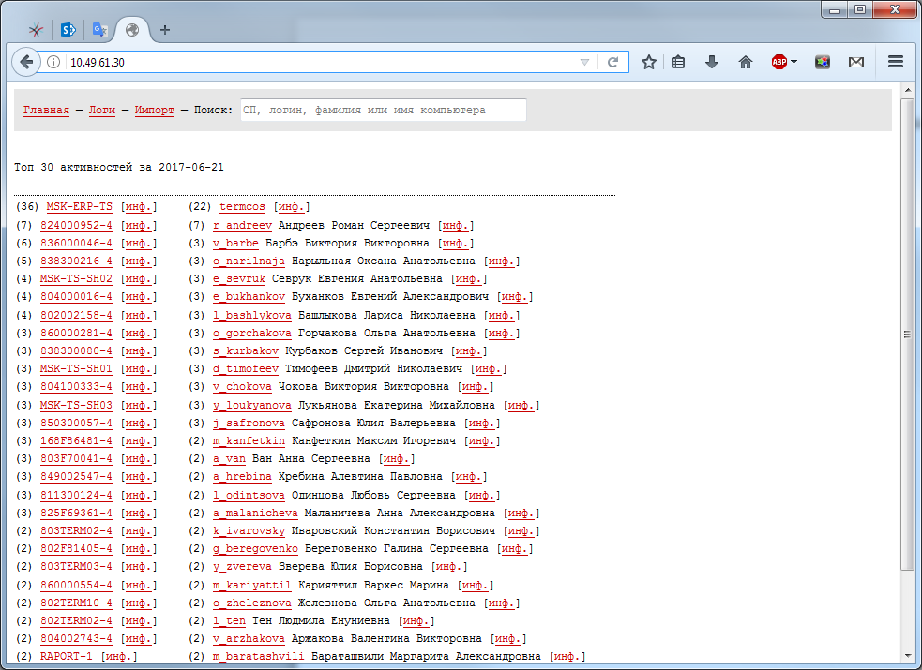

Для загрузки актуальных данных активности пользователей и компьютеров, необходимо нажать ссылку «Импорт». Для удобства поиска, в верхней панели сайта, расположено текстовое поле «Поиск», с помощью которого, можно найти структурное подразделение или объект (пользователь или компьютер).

Поиск происходит по одному из следующих значений:

- Наименование или код структурного подразделения;

- Фамилия специалиста или его учетная запись в домене;

- Сетевое имя компьютера;

Результаты поиска, будут выведены ниже, в виде ссылок с разделением по типу объектов.

*Поиск по коду подразделения*

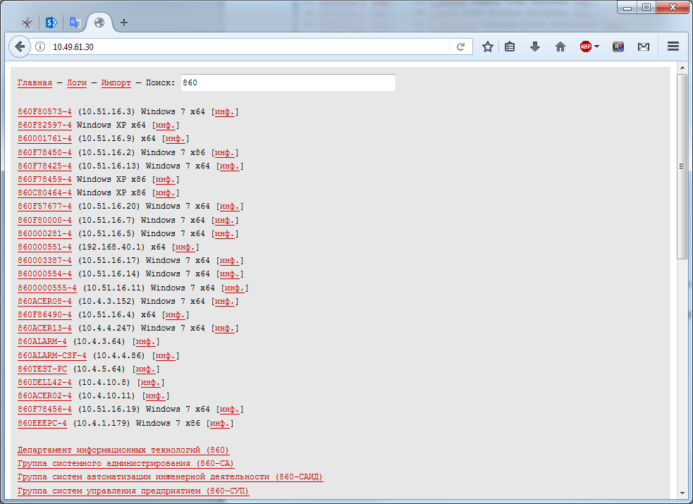

*Поиск по фамилии специалиста*

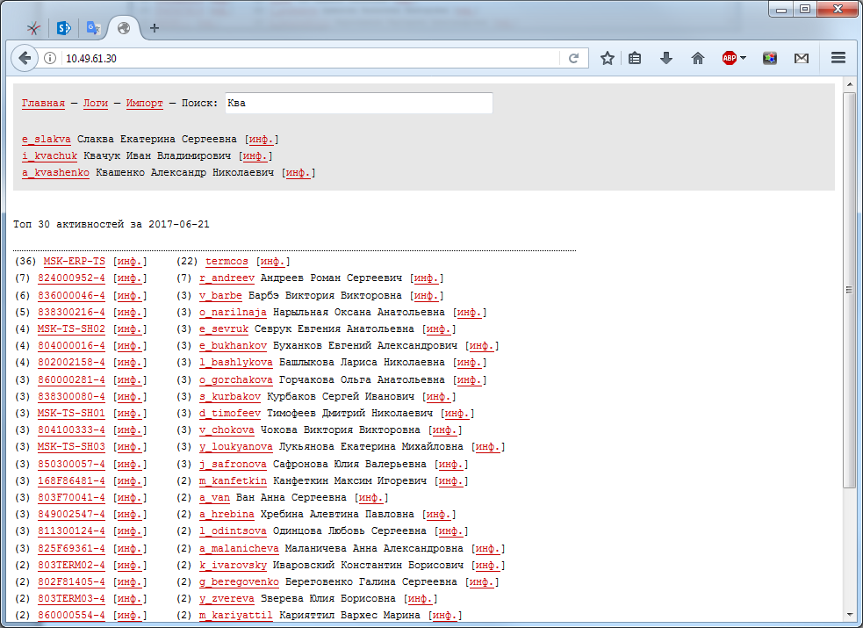

Полная информация объекта доступна по ссылке [инф.] располагающейся справа от имени объекта

*Страница с данными специалиста*

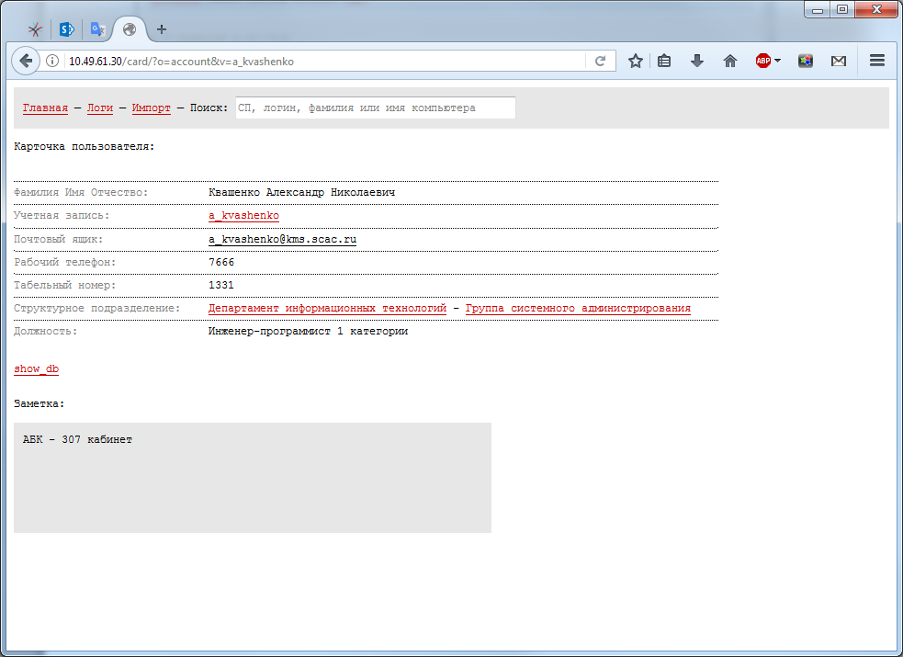

*Страница с данными компьютера*

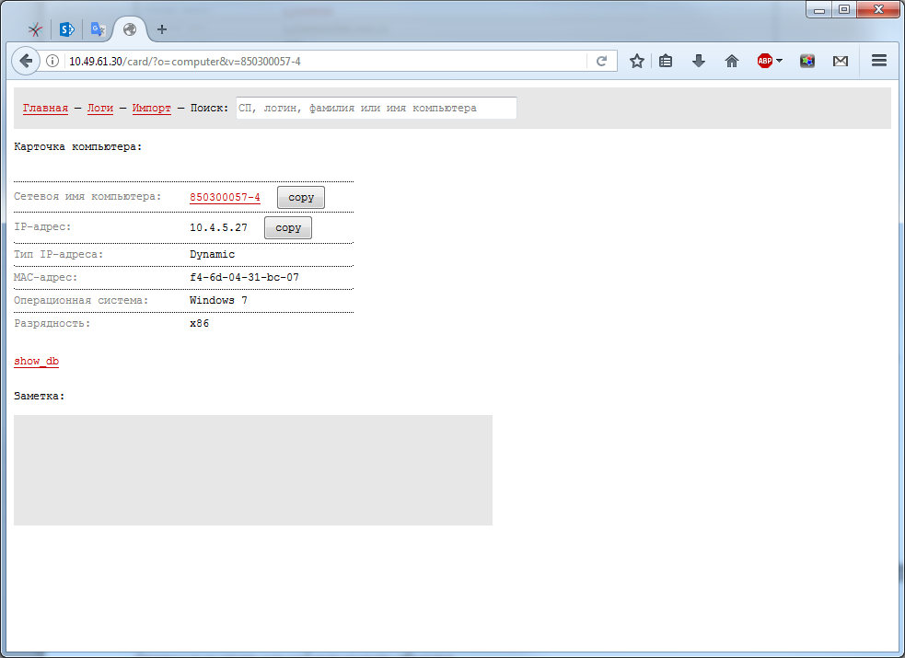

Для просмотра активности объекта (пользователь или компьютер), необходимо перейти по ссылке, которая представлена в виде учетной записи компьютера или пользователя. В открывшейся странице, можно выбрать интересующий временной интервал.

*Страница со статистикой активности объекта*

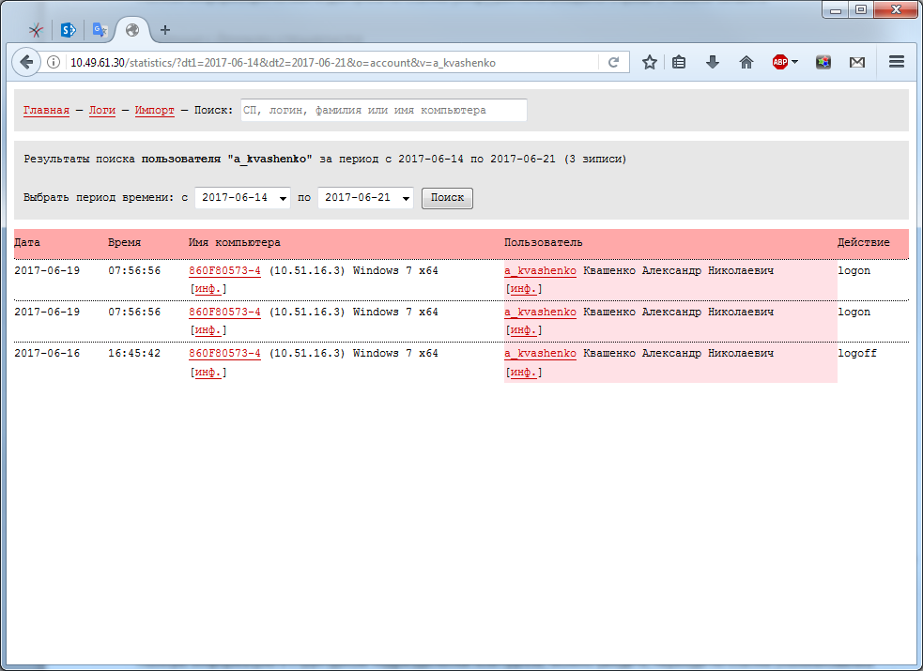

Полную информацию о структурном подразделении или группе, можно увидеть, перейдя по ссылке, которая представлена в виде наименовании структурного подразделения или названии группы

*Страница с данными структурного подразделения*

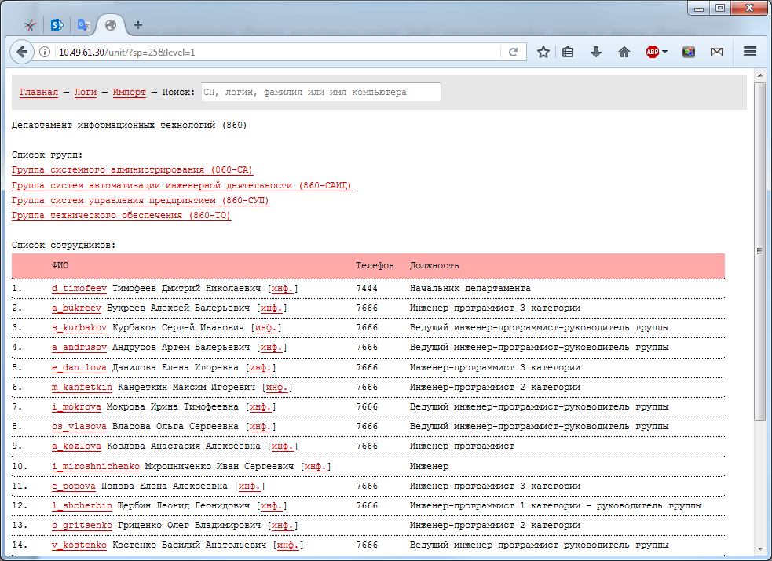

На каждой страницы с данными объекта или структурного подразделение, существует поле «Заметка», в котором можно отставить комментарий или пояснение по текущему объекту, например:

- территориальное расположение структурного подразделения;

- контактный номер сотрудника, если он не указан или указан неверный;

- номер информационной розетки, куда подключен компьютер

И т.п.

Редактирование заметки, осуществляется через двойной клик на сером блоке

*Пример заметки*

